**بسمه تعالی**

**تمرینات سری دوم**

1. 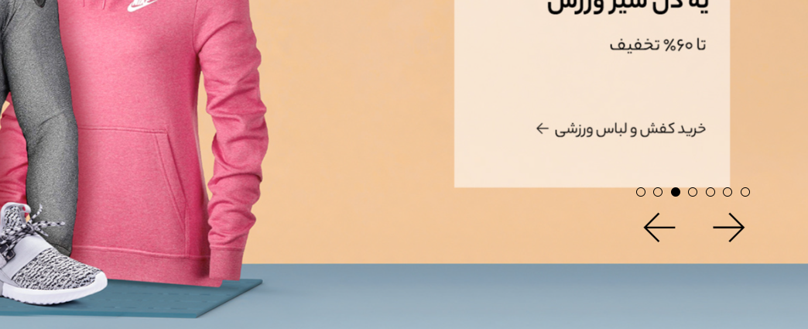اسلایدری پیاده سازی کنید که بتوان بوسیله موس(موشواره) از دکمه‌های زیر اسلایدر و همچنین بوسیله دکمه قبلی و بعدی از کنار اسلایدر، بتوان بین صفحات جابجا شد.
2. منوی غذای رستورانی طراحی کنید که در ابتدا تنها نام هر غذا نمایش داده شود، سپس با کلیک برروی آن غذا، توضیحاتی در مورد آن غذا نمایش داده شود.
3. Graphical user interface, application

   Description automatically generatedسایدباری طراحی کنید که دارای منوی تو در تو باشد. (در زیر برخی از گزینه‌ها به صورت کشویی چند گزینه دیگر نمایش داده شود و در صورت نیاز مخفی شوند.)
4. Graphical user interface, application

   Description automatically generatedصفحه‌ای طراحی کنید که بتوان فایلی را داخل آن آورده و رها کردده (drag and drop)، سپس نام فایل را در کادری نمایش دهد.
5. 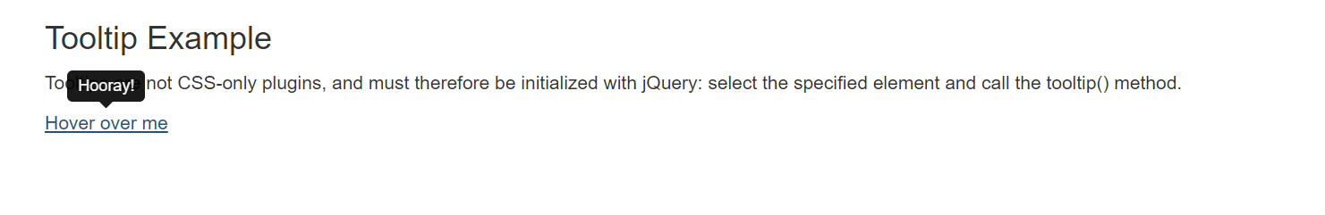صفحه‌ای طراحی کنید که داراری ورودی متن و یک پاراگراف(متنی از پیش نوشته شده که اندازه آن زیاد مدنظر نیست.) از قبل نوشته شده باشد. هنگامیکه موس روی پاراگراف نگه داشته شود، متن داخل کادر ورودی خوانده شده و در بالای پاراگراف نمایش داده شود. (tooltip)
6. Graphical user interface, application

   Description automatically generatedبرنامه‌ای بنویسید که در آن قیمت نوشته شده باشد. همانند قیمت محصولات شگفت انگیز، قیمت خط خورده باشد و قیمتی دیگر در کنار آن نمایش داده شود. در پایین قیمت نیز شمارنده‌ای موجود باشد و پس از پایان شمارنده، قیمت اصلی به نمایش در آمده و قیمت پیشین حذف گردد.
7. تعدادی مشخص(به عنوان مثال ۲۰ عدد) تاریخ در صفحه نمایش دهید. سپس براساس تاریخ، مقادیر را مرتب‌سازی و همچنین جست‌وجو کنید.
8. مفاهیم local storage و session storage را مقایسه کرده و با یک مثال کابردی این تفاوت را نشان دهید.
9. A screenshot of a computer

   Description automatically generated with low confidenceبوسیله مفهوم کلاس در جاوااسکریپت و همچنین استفاده از html و css، در صفحه‌ای یک ماشین حساب طراحی کنید.

مهلت ارسال تا روز جمعه ساعت ۲۳ و ۵۹ دقیقه مورخ ۱۶/۰۲/۱۴۰۱ می باشد.

فرمت فایل ارسالی pdf باشد.

هرگونه تقلب و یا همپوشانی پاسخ شما با سایر دانشجویان با اعمال نمره صفر همراه خواهد بود.

تمرین فقط از طریق سامانه Vu پذیرفته می شود.

برای راحتی و سهولت، کد مربوط به هرتمرین و در ادامه آن عکس خروجی کد را در ابتدا در داخل فایل word قرار داده و سپس به فایل pdf تبدیل کنید.

موفق باشید.